บทที่ 1 การดูแลรักษาภาวะหายใจล้มเหลวเฉียบพลันในเด็ก

รัฐพล อุปลา

ปัจจุบันการดูแลรักษาผู้ป่วยเด็กที่มีภาวะหายใจล้มเหลวเฉียบพลันเป็นเรื่องท้าทายสำหรับแพทย์ทั่วไปเป็นอย่างยิ่ง เพราะผู้ป่วยกลุ่มนี้จำเป็นต้องได้รับการวินิจฉัยอย่างถูกต้องและรวดเร็ว เนื่องจากหากการรักษาล่าช้าผู้ป่วยจะมีอาการทรุดลงอย่างรวดเร็ว ซึ่งเป็นข้อแตกต่างของผู้ป่วยเด็กและผู้ใหญ่ เนื่องจากเด็กมี compensatory mechanism น้อยกว่าในผู้ใหญ่ ดังนั้นแพทย์ทั่วไปมีความจำเป็นอย่างยิ่งที่ต้องสามารถให้การวินิจฉัยและให้การรักษาเบื้องต้นในเด็กที่มี acute respiratory failure ได้
นิยาม
ภาวะหายใจล้มเหลวเฉียบพลัน (acute respiratory failure) เป็นความผิดปกติในการทำหน้าที่ของระบบหายใจ ทำให้เกิดภาวะพร่องออกซิเจนในเลือด (hypoxemia) คือมีค่า PaO₂ น้อยกว่า 60 mmHg และมีการคั่งของคาร์บอนไดออกไซด์ในเลือด (hypercarbia) คือมีค่า PaCO₂ มากกว่า 50 mmHg ร่วมกับค่า pH ในเลือดแดงน้อยกว่า 7.30
ชนิดของภาวะหายใจล้มเหลว
ภาวะหายใจล้มเหลวแบ่งได้เป็น 2 กลุ่มคือ
- Type I: acute hypoxemic respiratory failure หรือ normocapnic respiratory failure (oxygenation failure)
คือ ภาวะหายใจล้มเหลวเฉียบพลันที่เกิดจากพยาธิสภาพที่ถุงลมปอด ทำให้เกิดภาวะ hypoxemia ได้แก่ pneumonia, acute respiratory distress syndrome (ARDS), aspiration pneumonia, near-drowning เป็นต้น
- Type II: acute hypercapnic respiratory failure หรือ respiratory pump failure (ventilation failure)
คือ ภาวะหายใจล้มเหลวเฉียบพลันที่มีการคั่งของ PaCO₂ ซึ่งเกิดจากผู้ป่วยมีความผิดปกติของการระบายอากาศ (alveolar hypoventilation) เช่น สาเหตุเกิดจากความผิดปกติของสมอง ไขสันหลัง เส้นประสาทที่ควบคุมการทำงานของกล้ามเนื้อหายใจ กล้ามเนื้อที่ช่วยในการหายใจ หรืออาจเกิดจากการอุดกั้นของทางเดินหายใจ เป็นต้น
พยาธิสรีรวิทยา (pathophysiology)
ภาวะหายใจล้มเหลวเฉียบพลัน เกิดจากความผิดปกติของการแลกเปลี่ยนก๊าซจนอาจเป็นเหตุให้เกิดภาวะพร่องออกซิเจนในเลือดหรือมีการคั่งของคาร์บอนไดออกไซด์ในเลือด ดังนั้นจึงมีความจำเป็นต้องทบทวนกลไกที่ทำให้เกิดความผิดปกติของการแลกเปลี่ยนก๊าซ ดังนี้
- กลไกที่ทำให้เกิดความผิดปกติของการแลกเปลี่ยนก๊าซจนเป็นเหตุให้เกิดการพร่องออกซิเจนในเลือด (hypoxemia) อาจเกิดจากกลไก 5 ประการดังต่อไปนี้
- การลดลงของ inspired oxygen concentration
ภาวะ hypoxemia เกิดจากการลดลงของ PAO₂ พบในผู้ที่อาศัยอยู่ที่สูงมากๆ เช่นบนภูเขาสูง ซึ่งในบรรยากาศมีออกซิเจนต่ำกว่าพื้นราบ
- การเกิดภาวะ alveolar hypoventilation
ภาวะ hypoxemia เกิดจากการหายใจเอาอากาศเข้าไปยังถุงลมลดลง พบในผู้ที่เป็นโรคของกล้ามเนื้อหรือระบบประสาทส่วนกลาง ผู้ป่วยกลุ่มนี้จะมีภาวะ hypoxemia ร่วมกับมี hypercapnia ด้วยเสมอ (respiratory failure type II) โดยที่ค่า P(A-a)O₂ ปกติ ภาวะ hypoxemia ในผู้ป่วยกลุ่มนี้จะตอบสนองดีต่อการให้ออกซิเจน แต่ไม่สามารถแก้ไขภาวะ hypercarbia ได้ หากให้ออกซิเจนเพียงอย่างเดียว
- Ventilation/perfusion (V/Q) mismatch
ภาวะ hypoxemia เกิดจากความไม่สมดุลของ ventilation และ perfusion โดยทั่วไปการแลกเปลี่ยนก๊าซของปอดจะมีความสมดุลระหว่าง ventilation และ perfusion ที่เรียกว่า V/Q ratio ปกติ V/Q ratio จะมีค่าเท่ากับ 1 แต่ในภาวะผิดปกติจะมี V/Q ratio น้อยกว่า 1 หมายถึงการที่มี ventilation ลดลงเมื่อเทียบกับ perfusion เรียกกรณีนี้ว่า V/Q mismatch ผลที่ตามมาคือเกิดภาวะ hypoxemia ซึ่งตอบสนองดีต่อการให้ออกซิเจน สาเหตุที่พบบ่อยคือ pneumonia, asthma เป็นต้น
- Intrapulmonary shunt
ภาวะ hypoxemia เกิดจาก systemic venous blood flow ที่ผ่านไปที่ถุงลมแล้วไม่มีการแลกเปลี่ยนก๊าซ แล้วไหลกลับเข้าสู่ระบบหลอดเลือดแดงเลย ซึ่งในกรณีนี้การรักษาด้วยการเพิ่มหรือลด FiO₂ จึงมีผลน้อยมากต่อการเปลี่ยนแปลง PaO₂ สาเหตุของ intrapulmonary shunt ได้แก่ arteriovenous malformation และ ARDS เป็นต้น
- Impaired diffusion
ภาวะ hypoxemia เกิดจากความผิดปกติของการแลกเปลี่ยนก๊าซ บริเวณ alveolar-capillary membrane โดยทั่วไปก๊าซคาร์บอนไดออกไซด์จะซึมผ่าน membrane นี้ได้ดีกว่าออกซิเจนถึง 20 เท่า ดังนั้นหากมีความผิดปกติเกิดขึ้นจึงพบภาวะ hypoxemia ก่อน แต่ถ้าภาวะนี้เป็นนานขึ้นหรือไม่ได้รับการแก้ไขจะมีภาวะ hypercapnia ตามมา ผู้ป่วยกลุ่มนี้จะมีลักษณะเฉพาะคือ จะไม่เกิด hypoxemia ขณะพัก แต่จะเกิด hypoxemia ในขณะออกกำลังกาย เนื่องจากขณะออกกำลังกาย หัวใจจะเต้นเร็วขึ้น capillary time ของเลือดที่ไปผ่านถุงลมจะสั้นลง ออกซิเจนยังไม่สามารถซึมเข้าไปในเลือดได้เพียงพอ ภาวะนี้พบในผู้ป่วยกลุ่มโรค interstitial lung disease
- กลไกที่เป็นสาเหตุให้มีการคั่งของก๊าซคาร์บอนไดออกไซด์ หรือ herpercapnic respiratory failure (type II) เกิดจากกลไก 3 ประการดังนี้
- มีภาวะ alveolar hypoventilation ซึ่งอาจเกิดจาก
    - CNS inhibition เช่น head injury, coma จากสาเหตุต่างๆ
    - Impaired peripheral nerve dysfunction เช่น spinal cord trauma, botulism
    - Respiratory muscle fatigue หรือ failure
    - Upper airway obstruction, reduced lung compliance, increase airway resistance
    - Disrupted pleural space เช่น pneumothorax, pleural effusion
- มีการเพิ่มขึ้นของ dead space เช่น มีการลดลงของ pulmonary blood flow ในภาวะ low cardiac output หรือเกิดจาก alveolar overdistension เช่น asthma
- มีการเพิ่มขึ้นของ CO₂ production เช่น มีการเพิ่มขึ้นของ metabolic rate ในผู้ป่วย burns เป็นต้น

สาเหตุ
แบ่งเป็น 3 กลุ่มใหญ่ คือ
1. โรคที่ทำให้การหายใจลดลงหรือปอดขยายได้ลดลง ได้แก่
1.1 Central nervous system : sedative, trauma, bleeding, etc.
1.2 Peripheral nervous system : spinal cord disease, Guillain Barre syndrome,
1.3 Myasthenia gravis, phrenic nerve paralysis, etc.
1.4 Respiratory muscle : muscular dystrophy, muscle wasting, etc.
1.5 Chest wall and pleural disease : flail chest, kyphoscoliosis, pneumothorax,
hemothorax, pleural effusion, etc.
2. โรคที่ทำให้มีการอุดกั้นของทางเดินหายใจ (obstructive airway disease)
2.1 Upper airway obstruction เช่น croup, foreign body aspiration,
2.2 Lower airway obstruction เช่น asthma, bronchiolitis
3. โรคที่เกี่ยวข้องกับการแลกเปลี่ยนก๊าซ (parenchymal disease) เช่น pneumonia, pulmonary edema, ARDS
การวินิจฉัย
การตรวจร่างกายมีความสำคัญมากที่สุดในการช่วยวินิจฉัยภาวะหายใจล้มเหลวเฉียบพลัน โดยไม่มีความจำเป็นต้องใช้การตรวจเพิ่มเติมทางห้องปฏิบัติการใด เช่น การส่ง arterial blood gas เพราะอาจทำให้การรักษาผู้ป่วยล่าช้าและทำให้เกิดผลเสียต่อผู้ป่วยได้
อาการแสดง เป็นอาการแสดงของภาวะขาดออกซิเจนหรือภาวะคาร์บอนไดออกไซด์คั่งในเลือด ได้แก่
General : fatique, sweating, restlessness, flaring alar nasi
Respiratory : tachypnea, retraction, decrease or absent breath sound, cyanosis
Cardiovascular : tachycardia, unstable blood pressure, bradycardia, cardiac arrest
CNS : headache, confusion, seizure, coma

การส่งตรวจ arterial blood gas พบค่า PaO₂ < 60 mmHg or PaCO₂ > 50 mmHg และมีภาวะเป็นกรดในเลือด ซึ่งใช้ช่วยยืนยันการวินิจฉัย

การรักษา
ในระยะแรกผู้ป่วยที่มีภาวะหายใจล้มเหลวจะยังคงมี compensatory mechanism ทำให้ร่างกายรักษา gas exchange ให้เพียงพอ มีการเพิ่ม work of breathing โดยเมื่อเริ่มเกิดภาวะ hypoxemia peripheral chemoreceptor จะถูกกระตุ้นส่งสัญญาณไปยังสมองทำให้มีการหายใจเพิ่มขึ้น แต่หากไม่ได้รับการรักษาในระยะนี้ผู้ป่วยจะมีอาการแย่ลงอย่างรวดเร็ว และบางรายอาจเกิด cardiac arrest ตามมาจากภาวะ severe hypoxemia ได้
ในภาวะฉุกเฉิน แพทย์ควรใช้ clinical judgment ในการประเมินผู้ป่วย ไม่ควรรอผล arterial blood gas ต้องรีบให้การช่วยเหลือผู้ป่วยอย่างเหมาะสม โดยเริ่มจากการพิจารณาหาสาเหตุของภาวะหายใจล้มเหลวและให้การรักษาอย่างเหมาะสมในแต่ละกรณี เช่น ผู้ป่วย status asthmaticus ต้องให้การรักษาด้วยการให้ corticosteroid ร่วมไปกับการใช้ β₂ agonist รวมทั้งให้การรักษาประคับประคองอื่นๆ เช่นการให้ออกซิเจน การให้สารน้ำให้เพียงพอ เป็นต้น

1. การรักษาโดยการให้ออกซิเจน (oxygen therapy)

ข้อบ่งชี้ของการให้ออกซิเจน
1. แก้ไขภาวะ hypoxemia จากสาเหตุต่างๆ ยกเว้นในภาวะ hypoventilation การให้ออกซิเจนจะทำให้ความเข้มข้นของออกซิเจนในถุงลมปอดสูงขึ้น แต่ไม่ช่วยลดคาร์บอนไดออกไซด์ที่คั่ง ดังนั้นในภาวะนี้จะต้องแก้ไขภาวะคาร์บอนไดออกไซด์คั่งด้วยวิธีอื่น
2. ช่วยเร่ง absorption ของก๊าซในภาวะ pneumothorax เนื่องจากออกซิเจนจะไปเจือจาง partial pressure ของไนโตรเจนในเลือดให้ต่ำลง ไนไตรเจนที่มีอยู่ตามช่องปอดที่มี pneumothorax จะมี partial pressure ที่สูงกว่าก็จะซึมกลับเข้ากระแสเลือด และถูกขับออกไปทางปอดต่อไป
3. รักษาภาวะ carbon monoxide poisoning โดยเพิ่มความเข้มข้นของออกซิเจนให้สูงขึ้น เพื่อให้ปริมาณออกซิเจนที่ละลายในพลาสมาเพิ่มขึ้น ทำให้ออกซิเจนที่ไปยังเนื้อเยื่อต่างๆสูงขึ้น
4. ใช้รักษาการติดเชื้อ anaerobe โดยใช้ hyperbaric oxygenation คือให้ความดันของออกซิเจนสูงขึ้นเพื่อยับยั้งการเจริญของเชื้อ

อาการและอาการแสดงของภาวะ hypoxemia
1. มีการเปลี่ยนแปลงของ vital signs สิ่งที่เปลี่ยนแปลงก่อน คือ หายใจเร็วขึ้นและชีพจรเต้นเร็ว ต่อมาอาจมีการเพิ่มขึ้นของความดันโลหิต
2. กระสับกระส่าย มีเหงื่อออก อารมณ์เปลี่ยนแปลง ในเด็กโตอาจบ่นปวดศีรษะ และรู้สึกอ่อนเพลีย เนื่องจากออกซิเจนไปเลี้ยงสมองลดลง
3. อาจมีการกระตุกของกล้ามเนื้อ จนกระทั่งถึงชัก ถ้าการขาดออกซิเจนเป็นมากขึ้น
4. เขียว (cyanosis) จะตรวจพบเมื่อ reduced Hb มากกว่า 5 ก./ดล. จะมีอาการเขียวให้เห็น
ฉะนั้น เมื่อพบผู้ป่วยเริ่มมีการเปลี่ยนแปลงของ vital signs เช่น เริ่มหายใจเร็วขึ้น ชีพจรเร็วขึ้น ก็ควรจะต้องให้ออกซิเจนช่วยผู้ป่วยก่อนที่จะเป็นมากจนเกิดภาวะ cyanosis

เครื่องมือที่ใช้ในการให้ออกซิเจน
1. Oxygen source ได้มาจาก oxygen tank, oxygen pipeline
2. เครื่องทำความชื้น (humidifier) หรือเครื่องทำละอองฝอย (nebulizer)
3. Tubing system ท่อนำออกซิเจนไปสู่ผู้ป่วย
4. เครื่องมือที่ใช้ให้ออกซิเจนแก่ผู้ป่วย เช่น nasal catheter, nasal cannula, mask, face tent, oxygen box/hood, T-piece
Humidifier หรือ nebulizer
โดยทั่วไป อากาศที่หายใจเข้าจะมีความชื้น ซึ่งมากหรือน้อยขึ้นกับอุณหภูมิในขณะนั้น และเมื่อหายใจเอาอากาศผ่านทางจมูกลงสู่ปอดนั้น บริเวณโพรงจมูก nasopharynx oropharynx ตลอดจนถึงหลอดลม จะมีหน้าที่ทำให้อากาศที่หายใจเข้าไปมีความชื้นมากขึ้น และอุ่นขึ้น จนถึง alveoli จะมีความชื้นร้อยละ 100 อุณหภูมิ 37ºซ (คือมีปริมาณน้ำถึง 44 มก. ต่ออากาศ 1 ลิตร ที่อุณหภูมิ 37ºซ) โดย
โพรงจมูก ทำให้อากาศที่หายใจเข้าไปมีอุณหภูมิเพิ่มขึ้นเป็นประมาณ 34ºซ
Oropharynx เพิ่มความชื้นของอากาศเป็นประมาณร้อยละ 80-90
Carina เพิ่มความชื้นของอากาศเป็นประมาณร้อยละ 100 อุณหภูมิเท่าอุณหภูมิกาย
Alveolar air มีความชื้นของอากาศประมาณร้อยละ 100 อุณหภูมิเท่าอุณหภูมิกาย
ออกซิเจนที่ได้จาก tank หรือ pipeline จะเป็นออกซิเจนที่แห้งไม่มีความชื้น ถ้าให้แก่ผู้ป่วยโดยไม่ผ่านเครื่องทำความชื้น จะทำให้เกิดการระคายต่อหลอดลม ทำให้ mucosa แห้ง การทำงานของ cilia เสียไป เกิดการติดเชื้อได้ง่าย ดังนั้นจึงต้องให้ความชื้นกับออกซิเจนก่อนที่จะให้แก่ผู้ป่วย ซึ่งทำได้หลายวิธี เช่น
1. เครื่องทำความชื้น (humidifier)
ความชื้น (humidity) หมายถึง น้ำที่อยู่ในสภาพของไอ (vapor) ที่มีอยู่ในอากาศ เครื่องทำความชื้นมีหลายชนิด ที่นิยมใช้ คือ bubble humidifier (แบบปุด) (ภาพที่ 36.1) โดยการผ่านก๊าซไปใต้น้ำ ก๊าซที่สัมผัสกับน้ำจะอุ้มไอน้ำตามมาด้วย เวลาใช้เครื่องจะเห็นฟองอากาศปุดอยู่ในกระเปาะน้ำ ส่วนเครื่องทำความชื้นที่ใช้กับเครื่องช่วยหายใจชนิดต่างๆมักเป็น heated humidifier (ภาพที่ 36.2) โดยการใช้ความร้อนเข้าช่วย ทำให้น้ำร้อนขึ้นให้ความชื้นมากขึ้น ซึ่งอาจทำได้โดยมีแท่งเหล็กให้ความร้อนจุ่มในน้ำหรือมีแผ่นความร้อนวางใต้กระบอกน้ำ ตัวอย่างได้แก่ humidifier ที่ใช้กับเครื่องช่วยหายใจ
2. เครื่องทำละอองฝอย (nebulizer)
เป็นเครื่องทำละอองน้ำหรือละอองของเหลว (aerosol) ให้มีขนาดต่างๆกันเพื่อให้เข้าไปสู่ทางเดินหายใจ ใช้ร่วมกับออกซิเจน จะเป็นตัวทำความชุ่มชื้นให้กับออกซิเจน nebulizer มีหลายชนิด แต่ที่ใช้กับการให้ออกซิเจน ได้แก่
Jet type micronebulizer ซึ่งมีทั้งชนิดปรับเปอร์เซนต์ออกซิเจนที่ออกมาได้ (ภาพที่ 36.3) กับชนิดที่ไม่มีการปรับเปอร์เซ็นต์ ชนิดที่ไม่มีการปรับเปอร์เซ็นต์ ออกซิเจนที่ผ่านออกมาจะเป็น (pure oxygen) ซึ่งชนิดนี้บางบริษัททำเป็นเครื่องมือที่ใช้เป็นได้ทั้ง humidifier และ nebulizer โดยมีปุ่มกดเปลี่ยนการทำงาน การเปิดจำนวน flow ของออกซิเจน จะต้องใช้อย่างน้อย 5 ลิตร/นาที จึงจะทำให้ nebulizer ทำงานได้ดี และท่อนำออกซิเจนไปสู่ผู้ป่วยต้องใช้ท่อขนาดใหญ่คือ corrugated tube เท่านั้น เนื่องจากหากใช้สายยางเล็ก อาจจะมีหยดน้ำเกาะตามสาย หยดน้ำอาจจะอุดตันทำให้ก๊าซออกซิเจนไปไม่ถึงผู้ป่วยได้
ส่วน nebulizer อื่นๆ ได้แก่
Hand medical nebulizer (ภาพที่ 36.4) สำหรับให้ยาบางชนิด เช่น ยาขยายหลอดลม
Ultrasonic nebulizer ซึ่งสามารถให้ได้ทั้งละอองน้ำและยา แต่ที่นิยมเป็นการให้ละอองน้ำ โดยเฉพาะในกรณีให้ก่อนการเคาะปอดเพื่อระบายเสมหะ

วิธีการให้ออกซิเจน
สำหรับอุปกรณ์และเทคนิคในการให้ออกซิเจนแก่ผู้ป่วยมีหลายวิธี การที่จะเลือกใช้วิธีใดแก่ผู้ป่วยรายหนึ่งๆนั้น ก็ขึ้นกับปัจจัยหลายอย่าง เช่น ความเข้มข้นของออกซิเจนที่ต้องการ ชนิดความชื้นที่ต้องการให้แก่ผู้ป่วย ตลอดจนความยอมรับอุปกรณ์ที่ให้ของผู้ป่วย
Oxygen delivery system ประกอบด้วย 2 ระบบใหญ่ๆ คือ
1. Low flow oxygen delivery system เป็นระบบที่ให้ออกซิเจนแก่ผู้ป่วย โดย O₂ flow ที่ให้แก่ผู้ป่วยไม่มากเท่ากับ inspiratory flow ต้องมีอากาศภายนอกเข้าไปผสมกับออกซิเจนในการหายใจเข้าทุกครั้ง ดังนั้นความเข้มข้นของออกซิเจนที่ได้รับในแต่ละครั้งอาจจะไม่แน่นอนขึ้นกับปริมาณก๊าซที่หายใจเข้า (tidal volume) ซึ่งการให้ออกซิเจนระบบนี้ ได้แก่ oxygen cannula, oxygen mask เป็นต้น
2. High flow oxygen delivery system ระบบนี้อัตราการไหล (gas flow) ของออกซิเจนจะมากพอเพียงกับ inspiratory flow โดยไม่ต้องใช้อากาศจากภายนอกเข้าไปผสม ทำให้ความเข้มข้นของออกซิเจนที่ได้ค่อนข้างสม่ำเสมอ เช่น การให้ออกซิเจนผ่านทาง endotracheal tube โดย T-piece, Venturi mask

วิธีการต่างๆ ในการให้ออกซิเจน ได้แก่
1. Nasal cannula/ catheter ใช้กับเครื่องทำความชื้นชนิด humidifier ต่อกับท่อนำออกซิเจนขนาดเล็ก การเปิด flow ของออกซิเจน ได้ตั้งแต่ 0.5-5 ลิตร/นาที ซึ่งจะให้ความเข้มข้นของออกซิเจนประมาณร้อยละ 24-40 แต่โดยทั่วไปมักจะใช้ในกรณีใช้ low flow oxygen เพราะหากใช้ flow มากกว่า 4 ลิตร/นาที จะทำให้เกิดการระคายเคืองได้
2. Simple mask ใช้ครอบเหนือจมูกและปากผู้ป่วย ควรเลือกขนาดที่พอเหมาะกับหน้าผู้ป่วย ใช้กับออกซิเจนที่ผ่าน humidifier มาแล้ว จะใช้กับ nebulizer ก็ได้ แต่ไม่นิยมเนื่องจากละอองน้ำจะมาเกาะติดตามใบหน้าผู้ป่วยทำให้รำคาญได้ การเปิด flow ของออกซิเจน ควรเปิดไม่ต่ำกว่า 6 ลิตร/นาที เพื่อเพียงพอที่จะไล่คาร์บอนไดออกไซด์ในลมหายใจออกที่อาจขังอยู่ใต้ mask ได้หมดก่อนที่จะหายใจเข้าใหม่ โดยทั่วไปจะเปิด flow ประมาณ 6-10 ลิตร/นาที ความเข้มข้นของออกซิเจนที่ได้ประมาณร้อยละ 35-60
3. Mask with reservoir bag (ภาพที่ 36.5) ก็คือ mask ที่มีถุง reservoir ติดต่อจาก mask เพื่อทำหน้าที่เก็บออกซิเจนไว้ให้ผู้ป่วยเวลาหายใจเข้า ทำให้อากาศจากภายนอกเข้าไปผสมก๊าซที่จะหายใจเข้าไปน้อยกว่า simple mask เป็นการเพิ่มความเข้มข้นของออกซิเจนขึ้นไปอีก โดยต่อกับออกซิเจนที่ผ่าน humidifier การเปิด flow ออกซิเจน ต้องเปิด 10-12 ลิตร/นาที ซึ่งจะทำให้ความเข้มข้นของออกซิเจนขึ้นไปถึงร้อยละ 50-60 ขณะใช้ ถุง reservoir จะต้องโป่งอยู่เสมอ
4. Face tent or face field (ภาพที่ 36.6) เป็นระบบ high- flow oxygen ลักษณะจะเป็นฝาครอบหน้า ทำด้วย plastic ใส ต่างจาก simple mask ตรงที่ไม่มีรูเปิดด้านข้าง และขนาดใหญ่ ครอบทั้งหน้าผู้ป่วย การเปิด flow oxygen ต้องเปิดค่อนข้างสูงประมาณ 10-15 ลิตร/นาที ซึ่งจะให้ความเข้มข้นของออกซิเจนโดยทั่วไปประมาณร้อยละ 40 ข้อดีของ face tent คือ เด็กมักจะทนได้ดีกว่า oxygen simple mask และสามารถทำการดูดเสมหะผู้ป่วยได้พร้อมๆกับให้ออกซิเจนไปด้วยโดยไม่ต้องหยุด และความเข้มข้นของออกซิเจนที่ได้ค่อนข้างสม่ำเสมอ
5. Head box or oxygen hood (ภาพที่ 36.7) เป็นกล่องพลาสติกใส ที่ใช้ครอบศีรษะผู้ป่วยจนถึงไหล่ จะมีรูเปิดสำหรับใส่ corrugated tube ที่ผ่านมาจาก oxygen nebulizer แต่ก็อาจจะใช้ออกซิเจนที่ผ่าน humidifier ได้หากผู้ป่วยนั้นไม่ต้องการความชื้นสูงและมีช่องเปิดที่บริเวณหน้าอกสำหรับลมหายใจออก เป็นอุปกรณ์สำหรับให้ออกซิเจน สำหรับเด็กเล็กที่นิยมมากที่สุด การเปิด flow ต้องใช้ flow สูงประมาณ 7-10 ลิตร/นาที จะให้ความเข้มข้นของออกซิเจนประมาณร้อยละ 30-60 ขึ้นกับขนาดของ hood ถ้าขนาด hood ใหญ่ อาจต้องเปิด flow เพิ่มขึ้นถึง 15 ลิตร/นาที การให้ออกซิเจนวิธีนี้จะได้ ความเข้มข้นของออกซิเจนค่อนข้างสม่ำเสมอ
6. Mist tent เป็นกระโจมพลาสติก สำหรับคลุมผู้ป่วยทั้งตัว หรือส่วนบนของลำตัว ในปัจจุบัน Mist tent จะใช้เฉพาะในกรณีผู้ป่วยเป็นโรค croup ซึ่งต้องการ cool mist ดังนั้นเครื่องทำความชื้นที่ใช้จึงต้องให้ความเย็น หรือใส่น้ำแข็งไว้ด้วย เพื่อให้อากาศภายในกระโจมเย็นและมีความชื้นพอเหมาะ การเปิด flow ของออกซิเจนจะต้องใช้ค่อนข้างสูงประมาณ 10-15 ลิตร/นาที เพื่อให้เพียงพอที่จะระบายคาร์บอนไดออกไซด์ออกไปจากกระโจม แต่ความเข้มข้นของออกซิเจนที่ได้ จะค่อนข้างต่ำ เพียงประมาณร้อยละ 30 และจะไม่ค่อยสม่ำเสมอ เนื่องจากหากเปิดกระโจมบ่อยๆ จะทำให้อากาศภายนอกเข้าไปผสมค่อนข้างมาก ดังนั้นประโยชน์ที่จะได้ในการให้ oxygen tent จึงไม่ค่อยมาก ปัจจุบันจึงไม่เป็นที่นิยม และข้อเสียอีกอย่างก็คือเปลืองแก็ส รวมทั้งการสังเกตอาการเด็กจะลำบากเนื่องจากอยู่ในกระโจม ซึ่งมีหมอกควัน (mist) เห็นเด็กไม่ชัดเจน
7. Tracheostomy mask เป็น mask ที่ใช้ครอบ tracheostomy tube ใช้เช่นเดียวกับ simple mask แต่ออกซิเจนที่มาต่อควรจะผ่าน nebulizer แล้วต่อท่อแบบลูกฟูก (corrugated tube) เพื่อให้ได้ความชื้นสูงกว่า เนื่องจากการเจาะคอเป็นการ bypass ทางหายใจส่วนต้น ซึ่งเป็นบริเวณที่เพิ่มความชื้นแก่ลมหายใจเข้า
8. T-piece เป็นท่อรูปตัว T ใช้ต่อกับผู้ป่วยที่ใส่ artificial airway เช่น endotracheal tube หรือ tracheostomy tube ซึ่งลมหายใจเข้าของผู้ป่วยเหล่านี้ จะเข้าสู่ปอดโดยตรง ไม่ได้ผ่านการเพิ่มความชื้นตามธรรมชาติ ดังนั้น ออกซิเจนที่มาต่อควรจะต้องผ่าน nebulizer แล้วผ่านท่อ corrugated tube มาต่อกับ T-piece และควรจะมี expiratory limb คือท่อสั้นที่ต่อกับส่วนหายใจออก ควรมีขนาดความยาวประมาณ 6 นิ้ว มีไว้เพื่อลด air dilution ที่จะเข้าไปผสมลมหายใจเข้าและเป็นส่วนกักเก็บละอองน้ำ ไม่ควรต่อท่อยาวเกินไปเพราะจะทำให้ลมหายใจออกค้างอยู่ในท่อ ผู้ป่วยหายใจเข้าจะหายใจเอาลมหายใจเก่าเข้าไปด้วย การเปิด flow ควรเปิดอย่างน้อย 5 ลิตร/นาที ซึ่งพอที่จะไล่ลมหายใจออกให้พ้นจาก expiratory limb และพึงระลึกไว้เสมอว่า ออกซิเจนที่ออกมาจาก tank หรือ pipeline จะเป็นออกซิเจนบริสุทธิ์ คือร้อยละ 100 ดังนั้นควรใช้ nebulizer ชนิดที่สามารถปรับเปอร์เซ็นต์ของออกซิเจน เพื่อป้องกันภาวะแทรกซ้อนที่อาจเกิดจากออกซิเจนขนาดสูงๆ ได้

ข้อควรระวังระหว่างให้การรักษาด้วยออกซิเจน
ออกซิเจน ไม่ใช่ยาวิเศษ ซึ่งเมื่อผู้ป่วยเข้ามาโรงพยาบาลแล้วจะต้องให้เสมอไป และเมื่อให้แล้วก็อย่าได้คาดหวังว่าผู้ป่วยได้รับการช่วยเหลือแล้ว จะต้องหาสาเหตุและแก้ที่สาเหตุของผู้ป่วย สิ่งที่จะต้องดูแลในผู้ป่วยที่ให้ออกซิเจนคือ
1. Alveolar ventilation จะต้องประเมินด้วยว่าผู้ป่วยหายใจได้เพียงพอหรือไม่ โดยการหาค่า PaCO₂ หากมีการคั่งควรรีบแก้ไข เพราะการให้ออกซิเจนไม่ได้แก้ไขภาวะ hypoventilation
2. ฮีโมโกลบิน เนื่องจากฮีโมโกลบินเป็นตัวนำออกซิเจนไปยังเนื้อเยื่อต่างๆของร่างกาย ออกซิเจนส่วนที่ละลายในพลาสมาเป็นเพียงส่วนน้อยนิด ดังนั้นการเจาะ blood gas พบว่า PaO₂ มากกว่า 80 มม.ปรอทไม่เป็นการเพียงพอ จะต้องแก้ไขภาวะซีดด้วย จึงจะทำให้การขนถ่ายออกซิเจนไปสู่เนื้อเยื่อต่างๆ ได้อย่างมีประสิทธิภาพ
3. Cardiac output นอกจากความเข้มข้นของเม็ดเลือดแล้ว จะต้องทำให้จำนวนเลือดที่ไหลเวียนเพียงพอด้วย
ภาวะแทรกซ้อนที่เกิดจากการให้ออกซิเจน (oxygen toxicity)
ออกซิเจนนอกจากจะไม่ใช่ยาวิเศษแล้ว ยังเป็นยาพิษด้วยหากให้เกินขนาด โดยเฉพาะในเด็กแรกเกิด ภาวะแทรกซ้อนที่พบได้แก่
1. Retinopathy of prematurity (ROP) พบในทารกเกิดก่อนกำหนดที่ได้รับออกซิเจนขนาดสูงจะทำให้มี obliteration ของ retinal vessel จนอาจเป็นอันตรายถึงตาบอดได้ The American Academy of Pediatrics and Ophthalmology 1997 ได้ให้คำแนะนำว่า เด็กแรกเกิดที่มีอายุครรภ์น้อยกว่า 28 สัปดาห์ หรือน้ำหนักน้อยกว่า 1,500 กรัม ทุกราย แม้ว่าจะไม่ได้รับออกซิเจนหรือทารกที่อายุครรภ์และน้ำหนักมากกว่าเกณฑ์ดังกล่าวที่ได้รับออกซิเจนก็ควรได้รับการตรวจตา (screening) เสมอ
2. Airway and pulmonary toxicity อาจทำให้เกิดภาวะ bronchopulmonary dysplasia โดยเฉพาะเมื่อใช้ FiO₂ สูงเกิน 0.6 ติดต่อเป็นเวลานานกว่า 1-2 วัน และร่วมกับการใช้เครื่องช่วยหายใจ ซึ่งมักจะเกิดในทารกแรกเกิดเช่นเดียวกัน
3. Absorption atelectasis เป็นภาวะถุงลมปอดแฟบ จากการใช้ออกซิเจนที่มีความเข้มข้นสูง เนื่องจากปกติแก็สที่ทำให้ถุงลมคงตัวอยู่ได้ คือไนโตรเจนซึ่งเป็น poorly absorbable gas ซึ่งมีอยู่มากในอากาศปกติ เมื่อหายใจเอาลมที่มีออกซิเจนสูงเข้าไปออกซิเจนจะแทนที่ไนโตรเจนในถุงลม และคุณสมบัติของออกซิเจนเป็น good absorbable gas จึงถูกดูดซึมเข้ากระแสโลหิต ทำให้ถุงลมแฟบ (atelectasis) ซึ่งจะเริ่มเกิดได้เมื่อได้รับ FiO₂ มากกว่า 0.5 เป็นเวลานาน
4. Apnea ในกรณีที่ผู้ป่วยเป็น chronic obstructive pulmonary disease ผู้ป่วยพวกนี้จะมี chronic hypoxemia และหายใจด้วย hypoxic drive จากการกระตุ้น peripheral chemoreceptor หากให้ออกซิเจนความเข้มข้นสูง จะทำให้ภาวะ hypoxemia หายไป จะทำให้ผู้ป่วยหยุดหายใจได้ การให้ออกซิเจนในผู้ป่วยเหล่านี้ จึงมักให้แบบ low flow คือความเข้มข้นออกซิเจนต่ำๆ และให้ด้วยความระมัดระวัง
2. การรักษาด้วย non-invasive ventilation
คือ การช่วยเหลือผู้ป่วยโดยที่ไม่ต้องใช้ invasive artificial airway (endotracheal tube) โดยมีอุปกรณ์เสริมคือการใช้ nasal mask หรือ oro-nasal mask วิธีการช่วยแบบนี้ปัจจุบันเป็นที่นิยมใช้มากขึ้นเรื่อยๆ มีการนำมาใช้ทั้งในโรงพยาบาล ที่ห้องฉุกเฉิน ตัวอย่างผู้ป่วยที่เลือกใช้เช่น กลุ่มผู้ป่วยneuromuscular disease ที่ไม่สามารถหายใจได้เพียงพอ เป็นต้น
3. การรักษาด้วยเครื่องช่วยหายใจ (mechanical ventilation)
เมื่อประเมินว่าผู้ป่วยมีภาวะหายใจล้มเหลวและต้องการการช่วยเหลือด้วยการใส่ท่อช่วยหายใจ จะต้องรีบทำการช่วยเหลือผู้ป่วยอย่างเร่งด่วน โดยข้อบ่งชี้ในการใส่ท่อช่วยหายใจ ได้แก่
- ภาวะ hypoxemia PaO₂ < 60 mmHg ขณะได้รับออกซิเจน (FiO₂) > 0.6
- PaCO₂ > 50 mmHg (ไม่ตอบสนองต่อการรักษาอื่น)
- upper airway obstruction
- Neuromuscular disease
- absent protective airway reflexs (cough/gag)
- Hemodynamic instability
เมื่อใส่ท่อช่วยหายใจแล้วจะต้องให้การรักษาด้วยเครื่องช่วยหายใจต่อไป ปัจจุบันแนวทางในการใช้เครื่องช่วยหายใจเพื่อแก้ไขภาวะพร่องออกซิเจนและภาวะคาร์บอนไดออกไซด์คั่งในเลือดที่เป็นที่ยอมรับอย่างแพร่หลายคือ การใช้กลยุทธ์ของ lung protective strategy เพื่อป้องกันภาวะแทรกซ้อนจากการช่วยหายใจ ซึ่งในทางปฏิบัติสามารถนำมาใช้ดังนี้
- เลือกใช้ peak airway pressure หรือ tidal volume ที่เหมาะสม
หากผู้ป่วยมีพยาธิสภาพในปอด นิยมเลือกใช้ pressure control mode ในการช่วย
หายใจโดยแนะนำให้ตั้ง peak inspiratory pressure (PIP) ให้เหมาะสม โดยสังเกตการณ์ เคลื่อนไหวของทรวงอกและฟังเสียงว่ามีลมหายใจดังไปถึงชายปอดได้ดี หากสามารถวัด tidal volume ได้ ให้พยายามรักษาระดับ tidal volume ที่ 5-8 ml/kg และหลีกเลี่ยงไม่ให้ plateau pressure (end inspiratory plateau pressure) สูงเกิน 35 cmH₂O เพื่อป้องกันภาวะ alveolar overdistension หากมีความความจำเป็นต้องใช้ high pressure อาจต้องใช้หลักการของ permissive hypercapnia คือรักษาระดับ pH ที่มากกว่า 7.25 และยอมรับค่า PaCO₂ ที่ 60-70 mmHg เพื่อลด lung injury
- เลือกใช้ positive end expiratory pressure หรือ PEEP ที่เหมาะสม
เป้าหมายของการใช้ PEEP คือ เพื่อพยุงไม่ให้ถุงลมมีการยุบแฟบลงในช่วงหายใจออก
โดยทั่วไปควรตั้งตาม physiologic PEEP คือ 3-5 cmH₂O แต่หากมีพยาธิสภาพที่ปอด
รุนแรง เช่นกรณีของ ARDS อาจต้องใช้ PEEP ไม่ต่ำกว่า 5-8 cmH₂O หรือมากกว่านั้น
- เลือกใช้ inspiratory time ให้เหมาะสม โดยพิจารณาตามช่วงอายุ
- ตั้งอัตราการช่วยหายใจที่เหมาะสม โดยพิจารณาตามอัตราการหายใจตามค่าปกติของ อายุนั้นๆ
สรุป
ภาวะหายใจล้มเหลวในเด็กเป็นภาวะฉุกเฉินที่แพทย์ทั่วไปต้องสามารถให้การวินิจฉัยและรักษาเบื้องต้นได้อย่างถูกต้องและเหมาะสม เพื่อลดอัตราการเสียชีวิตในผู้ป่วยกลุ่มนี้ โดยมุ่งเน้นให้แพทย์ทั่วไปสามารถใช้ประวัติและการตรวจร่างกายในการวินิจฉัยเบื้องต้นให้ได้ เพราะเป็นสิ่งที่ทำได้ในสถานพยาบาลทุกแห่ง และหากผู้ป่วยมีอาการรุนแรงก็ต้องให้การรักษาเพิ่มเติมตามแนวทางที่แนะนำหรือทำการส่งต่อไปยังผู้เชี่ยวชาญโดยคำนึงถึงความปลอดภัยของผู้ป่วยเป็นสำคัญ

ตารางที่ 36.1 Oxygen administration devices

Device | Flow rate  L/min | FiO₂ | Advantage | Disadvantage
Nasal cannula | 0.5-4 | 0.23-0.4 | ใช้ได้ง่าย  ผู้ป่วยยอมรับได้  ใช้ได้ในระยะยาว | FiO₂ และ humidity ไม่สม่ำเสมอ  ขึ้นกับ nasal resistant และ tidal volume  ถ้า flow สูง จะระคายจมูก
Mask  simple | 6-10 | 0.35-0.6 | ให้ FiO₂ สูงกว่า  nasal cannula | ถ้า flow ต่ำ CO₂ คั่งได้  เด็กเล็กจะรำคาญ และอาจจะเกิด pressure necrosis ตำแหน่งที่ครอบ
Mask with reservoir | 10-12 | 0.5-0.6 | ให้ความเข้มข้นของ O₂ ได้สูงและสม่ำเสมอ | เช่นเดียวกับ simple mask
Face tent or face shield | 10-15 | 0.23-0.4 | เด็กยอมรับดีกว่า  สามารถดูดเสมหะไปในระหว่างที่ให้ O₂และได้ O₂ สม่ำเสมอ | เปลือง ได้ความเข้มข้นของ O₂ ไม่สูงเมื่อเทียบกับ flow ที่ใช้
Oxygen box or hood | 7-10 | 0.3-0.6 | ใช้ได้ดีในเด็กเล็ก  ได้ O₂ ค่อนข้างสม่ำเสมอ | ถ้าเปิด flow ต่ำจะทำให้ CO₂ คั่ง  ถ้า hood ใหญ่จะเปลืองก๊าซเพิ่มขึ้น
Oxygen tent | 10-15 | 0.21-0.4 | ได้ cool mist ใช้ได้ดีใน croup | FiO₂ ไม่สม่ำเสมอและค่อนข้างต่ำ  เปลืองก๊าซ ในกรณี cool mist จะมองเห็นเด็กลำบาก อาจจะเป็นอันตราย

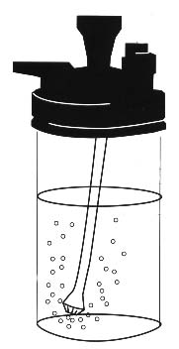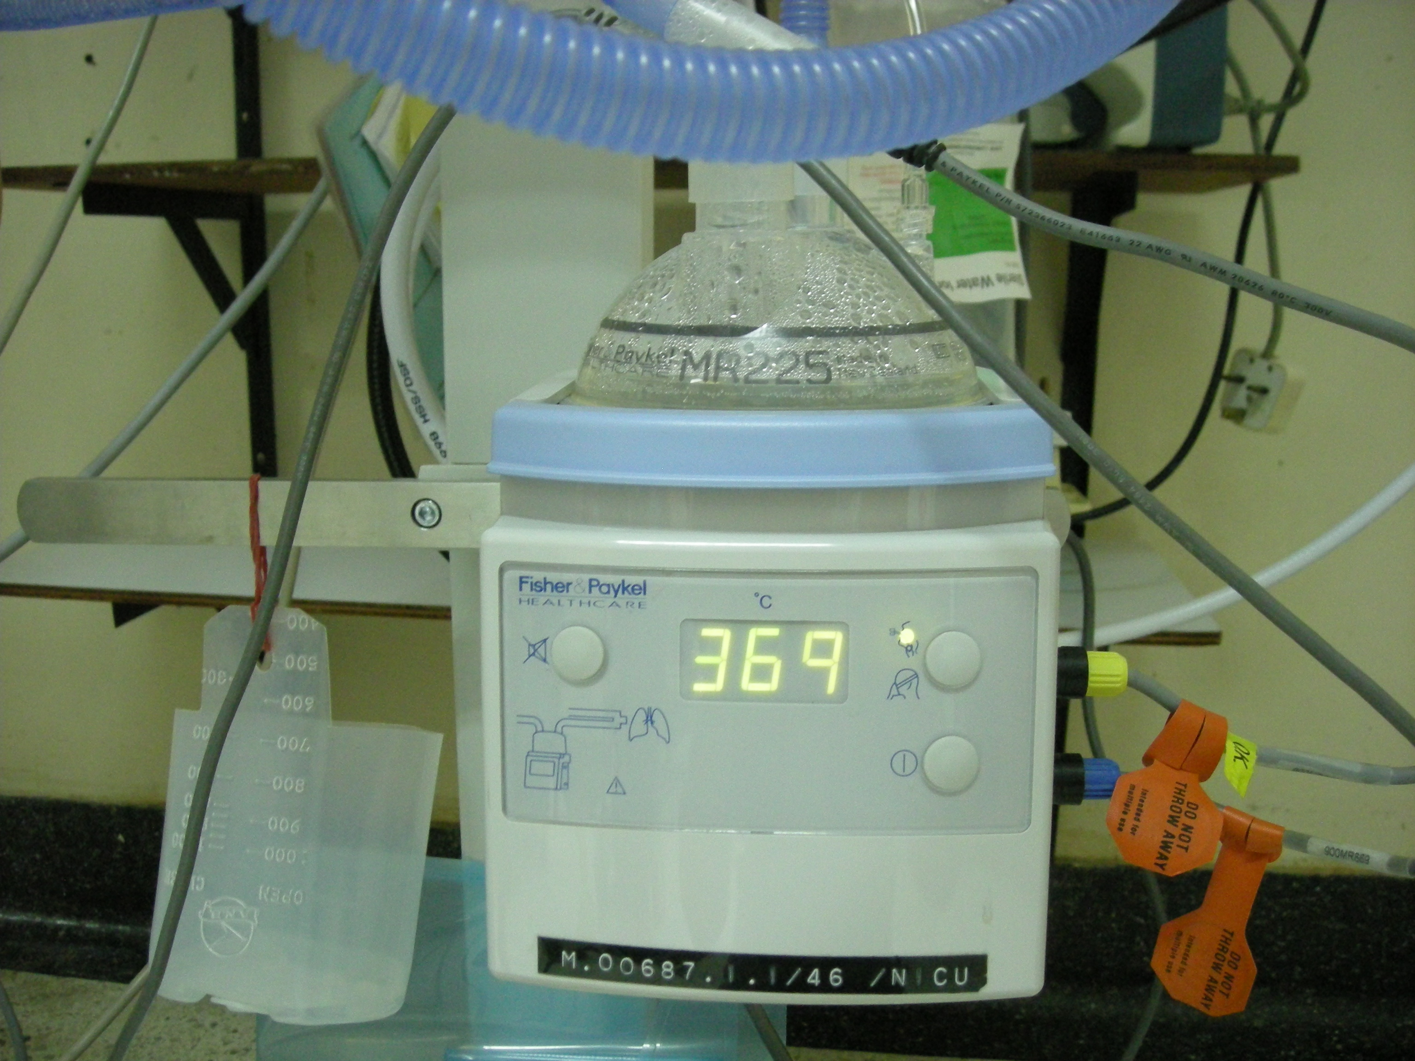

ภาพที่ 36.1 Bubble humidifier ภาพที่ 36.2 Heated humidifier

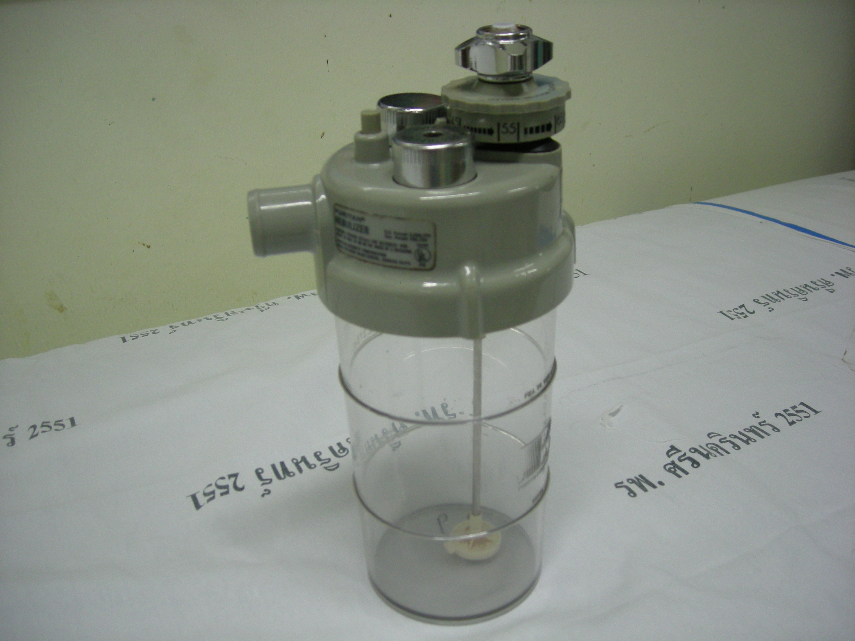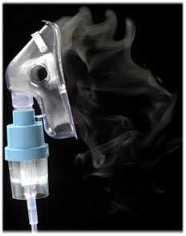

ภาพที่ 36.3 Jet nebulizer (ปรับความเข้มข้นของออกซิเจนได้) ภาพที่ 36.4 Medical nebulizer

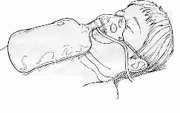
ภาพที่ 36.5 Mask with reservoir bag

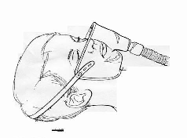

ภาพที่ 36.6 Face tent or shield

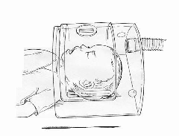

ภาพที่ 36.7 Oxygen hood or box

บรรณานุกรม
- Dobyns EL, Carpenter TC, Durmowicz AG, Stenmark KR. Acute respiratory failure. In: Chernick, Boat, eds. Kendig’s disorders of the respiratory tract in children. Philadelphia: WB Saunders; 2006. p. 224-42.
- Sarnaik AP, Clark JA. Respiratory distress and failure. In: Kliegman RM, Stanton BF, St . Geme JW, Schor NF, Behrman RE, eds. Nelson textbook of pediatrics. 19th ed. Philadelphia: W.B. Saunders; 2011. p. 314-33.
- Bancalari E, Wilson-Costello D, Iben SC. Management of infants with bronchopulmonary dysplasia in North America. Early Hum Dev 2005; 81: 171-9.
- Stone R, Elmore GD. Oxygen therapy. In: Levin DL, Morris FC, eds. Essentials of pediatric intensive care. 2nd ed. New York: Churchill Livingstone; 1997. p. 1333-6.
- Oxygen therapy for acute respiratory infections in young children in developing countries. Programme for the control of acute respiratory infections. WHO 1993: 1-49.
- จามรี ธีรตกุลพิศาล, ศรีเวียง ไพโรจน์กุล. โรคระบบทางเดินหายใจ. ใน: สุขชาติ เกิดผลและคณะ, บรรณาธิการ. วิชากุมารเวชศาสตร์ เล่ม 2. พิมพ์ครั้งที่ 4. ขอนแก่น: แอนนาออฟเซต; พ.ศ.2552. หน้า 491-532.
- Chipps BE, Murphy KR. Assessment and treatment of acute asthma in children. J Pediatr. 2005;147(3):288-94.
- Trevor JL, Deshane JS. Refractory asthma: mechanisms, targets, and therapy. Allergy. 2014;69(7):817-27.
- Jalil Y, Damiani F, Astudillo C, Villarroel G, Baranao P, Bustos E, et al. Impact of a Noninvasive Ventilation Protocol in Hospitalized Children With Acute Respiratory Failure. Respir Care. 2017;62(12):1533-9.
- Mhanna MJ, Roy A. Respiratory Muscle Weakness and Extubation Failure in Critically Ill Children. Crit Care Med. 2017;45(8):1423-4.
- Butt W. Mechanical Ventilation for Children With Hypoxemic Respiratory Failure After Stem Cell Transplantation: Quo Vadis? Pediatr Crit Care Med. 2017;18(4):379-81.
- Guo F, Hao L, Zhen Q, Diao M, Zhang C. Multicenter study on the prognosis associated with respiratory support for children with acute hypoxic respiratory failure. Exp Ther Med. 2016;12(5):3227-32.
- Li W, An X, Fu M, Li C. Emergency treatment and nursing of children with severe pneumonia complicated by heart failure and respiratory failure: 10 case reports. Exp Ther Med. 2016;12(4):2145-9.
- Priestley MA, Helfaer MA. Approaches in the management of acute respiratory failure in children. Curr Opin Pediatr. 2004;16(3):293-8.
- Schnapf BM. The management of respiratory failure in infants and children. N Y State J Med. 1989;89(12):664-70.

